Data bases
База данни

1.Какво са база данните и за какво се използват

База данните са система за съхраняване и грижа за данни(всякакъв вид информация). По-точно казано организирана колекция от информация. Съхраняваната информация може да бъде лесно достъпена, манимулирана или актуализирана. С други думи, база данни е просто метод за съхранение, управление и извличане на информация ( снимки, текст, филми и всякакъв вид информация).

Базата данни обикновено изисква цялостен софтуер за база данни, известет като система за управление на бази данни СУБД (на английски Database management system DBMS). СУБД също така улеснява надзора и контрола върху базите данни, като дава възможност за различни административни операции като мониторинг на работата, настройка и архивиране и възстановяване.

Някои примери за популярния софтуер за база данни или СУБД включват MySQL, Microsoft Access, Microsoft SQL Server, FileMaker Pro, Oracle Database и dBASE.

Повечето бази данни използват Structured Query Language (SQL) за записване и извличане на данни. SQL се превежда като структуриран език за заявки.

SQL или Език за структурирани запитвания (на английски: Structured Query Language, SQL) е популярен език за програмиране, предназначен за създаване, видоизменяне, извличане и обработване на данни от релационни системи за управление на бази данни.

2.Видове база данни

Има много различни видове бази данни. Най-добрата база данни за конкретна организация зависи от начина, по който организацията възнамерява да използва данните. Фактори в определянето на това какъв вид база данни ще се иползва, също така е и типът информация, с който ще се работи. Дали бързината е от съществено значение, когато се извличат данни. Дали работенето с големи количества данни наведнъж се иска да става бързо или ще се работи с по-малко количество данни и съответно няма да има нужда от по-бърз перформънс.

- Distributed Database (Разпределена база данни)

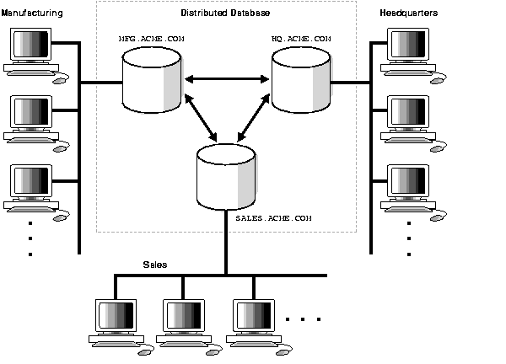
Разпределената база данни се състои от два или повече файла, разположени в различни сайтове. Базата данни може да бъде съхранявана на множество компютри, разположени на едно и също физическо място или разпръснати по различни мрежи.

- Relational Database (Релационни база данни)

Елементите в релационна база данни са организирани като набор от таблици с колони и редове. Релационната база данни предоставя най-ефективния и гъвкав начин за достъп до структурирана информация.

Тези бази се категоризират от набор от таблици, в които данните се вписват в предварително определена категория. Таблицата се състои от редове и колони, където колоната има запис за данни за конкретна категория и редове съдържа екземпляр за тези данни, дефинирани според категорията. Структурираният език за заявки (SQL) е стандартният потребителски и приложен програмен интерфейс за релационна база данни.
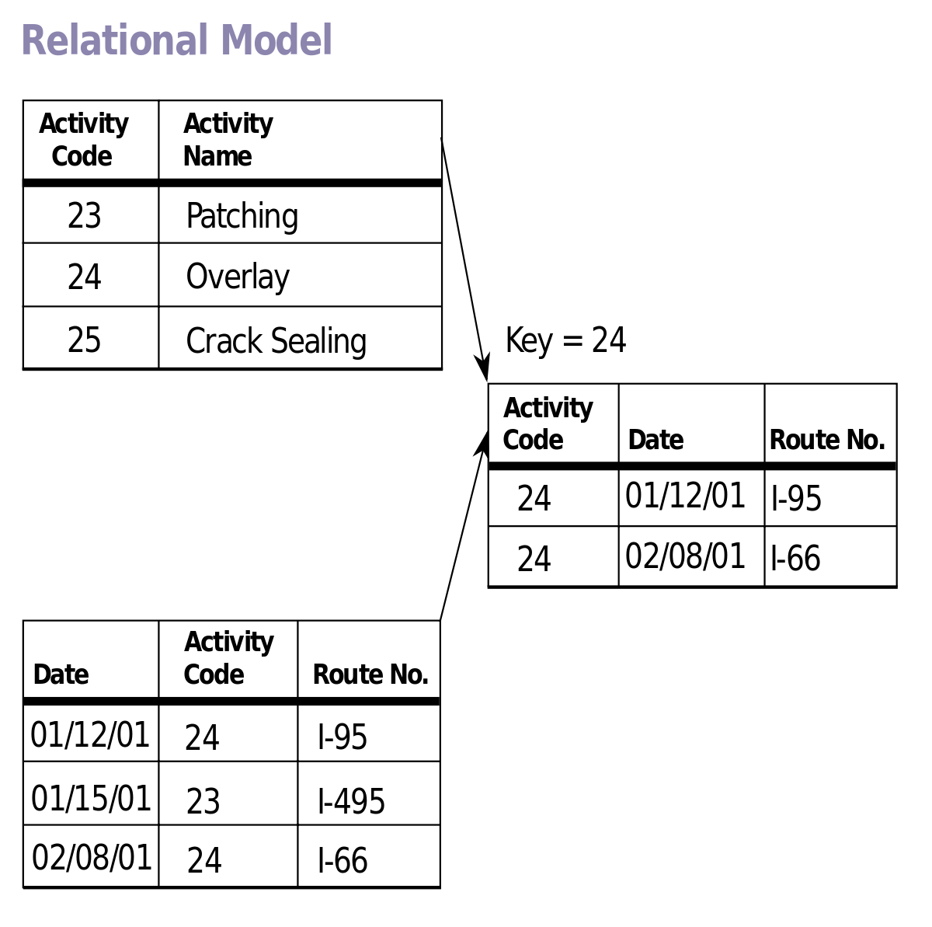
- Centralised Database (Централизирана база данни)

Централизираната база данни (понякога съкратено CDB) е база данни, която се намира, съхранява и поддържа на едно място. Това местоположение най-често е централен компютър или система от бази данни, например настолен компютър или сървър. В повечето случаи централизирана база данни се използва от организация (например бизнес компания) или институция (например университет.)

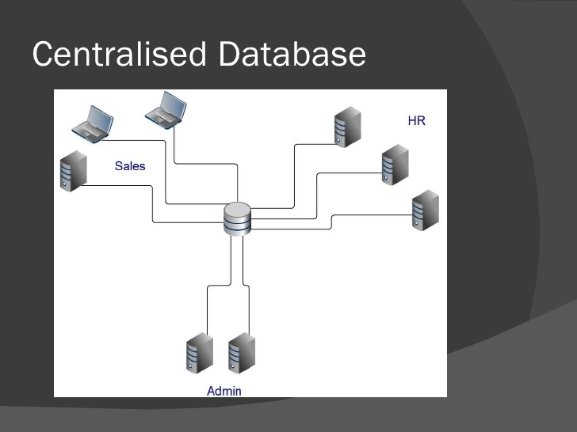
Модел на централизирана база данни

